Laboratorijska vaja FIZIKA

Polnjenje in praznenje

kondenzatorja

Vaja 8

**Polnjenje in praznjenje kondenzatorja**

Naloga:

* z računalnikom izriši grafe U=U(t) za polnjenje in praznenje kondenzatorja,
* nariši vezave,
* doma lineariziraj graf za praznjenje kondenzatorja in določi RC konstanto,
* pazi na priklop elektrolitskega kondenzatorja(+, -).

Enačbe:

* polnjenje kondenzatorja: 
* praznjenje kondenzatorja: 

Pripomočki:

* usmernik,
* računalnik z merilnim kompletom,
* učni komplet Mesco,
* vezne žice.

Vezava elementov:

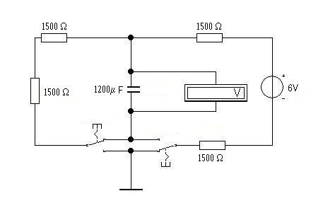

Polnjenje kondenzatorja:

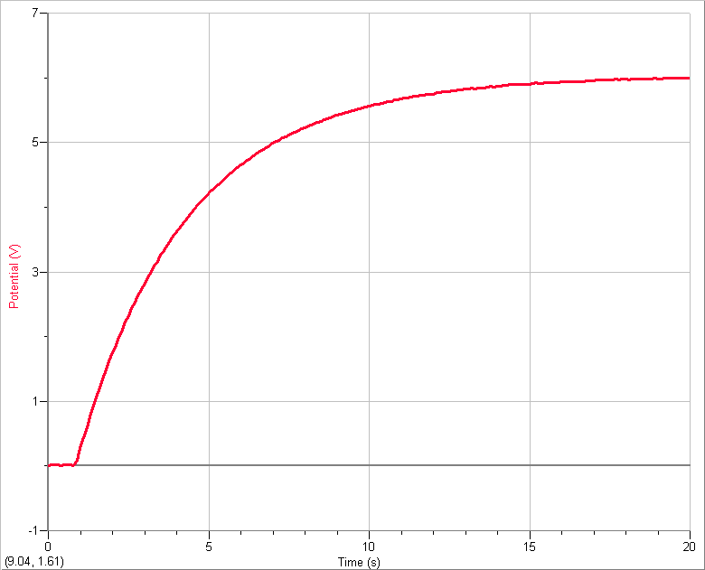

Praznjenje kondenzatorja:



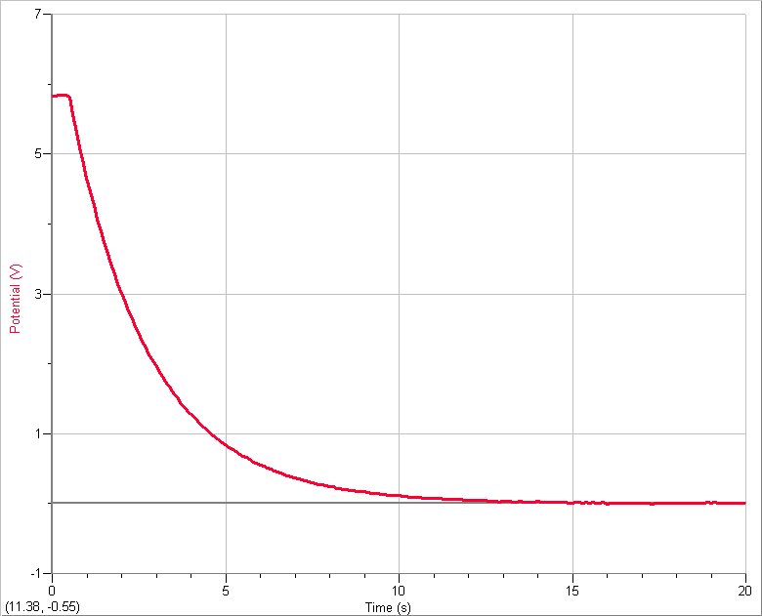

 Linearizacija grafov:

|  |  |  |
| --- | --- | --- |
| t[s] | U[V] | ln(Uo/U) |
| 0,0 | 6,0 | 0,00 |
| 1,2 | 4,4 | 0,31 |
| 2,0 | 3,5 | 0,54 |
| 3,2 | 2,5 | 0,89 |
| 4,0 | 2,0 | 1,12 |
| 5,2 | 1,4 | 1,46 |
| 6,0 | 1,1 | 1,69 |
| 7,2 | 0,8 | 2,02 |
| 8,0 | 0,6 | 2,24 |
| 9,2 | 0,5 | 2,59 |
| 10,0 | 0,4 | 2,82 |
| 11,2 | 0,3 | 3,00 |
| 12,2 | 0,2 | 3,42 |
| 13,0 | 0,2 | 3,67 |
| 14,2 | 0,1 | 4,01 |
| 15,0 | 0,1 | 4,15 |
| 15,4 | 0,1 | 4,32 |
| 16,2 | 0,1 | 4,60 |
| 17,0 | 0,1 | 4,69 |





